NEVER STOP 200K 洄瀾行 蕭翠瑛 981004

8月10日溜覽山谷活動時無意間瞥見小O誠徵9/26洄瀾極限挑戰200K補給隊的訊息，雖然自己不會騎車，對這種運動也一竅不通，但是想反正老家在花蓮，也常回去探望父母，於是自告奮勇地向小O毛遂自薦。沒想到在ㄧ次聊天中、兒子士涵興沖沖地表示他也有興趣，還慫恿老爸一起撩落去，這才是我惡夢的開始。

這一對寶貝父子，本來都是運動健將，奈何工作太忙，又運動過度，如今真的成了肉腳。賽前我哥哥受我之託，除了擔任補給隊長之外，原本還要當接力隊員或候補選手。以我的評估，賽前陸續感冒、缺乏練習的肉腳父子只能騎100K，到達補給站2之前士涵已雙腳抽筋，沒想到他們硬撐，一個撐過四分之三，一個撐完全程。或許士涵想測試自己的復原程度吧，朝和既擔心兒子出事，卻身不由己地想完成比賽，兩人都高估自己體力。有其父必有其子，你能怎樣 ?

或許你可以說，生命的長度未必能保證其廣度與深度，讓生時美如春花、死時麗如秋葉，轟轟烈烈打一場美好的仗，遠勝於安逸慢活。但是，一個年輕的生命，若被自己的大意揮霍掉健康，只會讓人擔心、甚或遺憾罷了。留得青山在，不怕沒柴燒，身心疲累時務必適時休息，不要急著去運動，也不要勉強參賽，畢竟人生還有許多重要的事情待你完成，世上也還有許多人們需要你的幫助。

這次擔任補給工作，其實是輕鬆新奇又有趣，甚至忘了選手時間寶貴，還當他們可以閒聊。以後假如要提供更好的服務，是否該找些帥哥辣妹來奉茶遞水、甚至幫選手們按摩呢 ? 聽說有位選手騎著騎著，看到前面出現三位比基尼女隊員，竟然欣賞過頭、摔了一跤。為了安全起見，在此照了幾張相片供各位不騎車時觀賞，保證不會摔車。

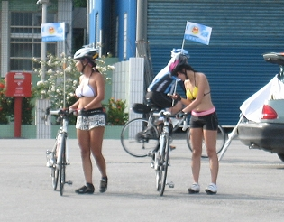 | 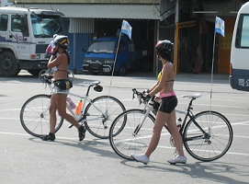 | 